Социальное партнерство – гарант защиты трудовых прав работников!

Одним из основных механизмов согласования интересов органов власти, работодателей и работников (граждан), а также влияния общественности на принятие властью управленческих решений является механизм социального партнерства.

Социальное партнерство осуществляется на следующих уровнях: федеральном, межрегиональном, региональном, отраслевом, территориальном, локальном (то есть на уровне организации)

Коллективный договор - правовой акт, регулирующий социально-трудовые отношения в организации или у индивидуального предпринимателя и заключаемый работниками и работодателем в лице их представителей (ст.40 ТК РФ).

Коллективный договор может заключаться в организации в целом, ее филиалах, представительствах и иных обособленных структурных подразделениях.
С инициативой о начале коллективных переговоров по заключению коллективного договора может выступить любая из сторон (представители работодателя или работников (профсоюз)) (ст.36-39 ТК РФ).
Содержание и структура
коллективного договора
определяются сторонами
(ст.41 ТК РФ).
В коллективный договор могут включаться взаимные обязательства сторон по вопросам:
- формы, системы и размеры оплаты труда, с учетом действующих краевых трехсторонних и отраслевых соглашений;
- механизм регулирования оплаты труда с учетом роста цен, уровня инфляции, выполнения показателей, определенных коллективным договором;
- рабочее время и время отдыха, включая вопросы предоставления дополнительных отпусков или дней отдыха (родителям школьников, бракосочетания, смерти родственников, юбилярам);
- занятость, переобучение, условия высвобождения работников, в том числе обучение второй профессии, переобучение при сокращении численности, выходное пособие при увольнении в повышенном размере или на более длительный срок;
- улучшение условий и охраны труда работников, экологической безопасности;
- частичная или полная оплата питания работников,
- выплата пособий, компенсаций, в том числе компенсация расходов работников на содержание детей в детском саду, повышенный размер пособия по уходу за ребенком до 1,5 и до 3 лет;
- гарантии и льготы работникам, совмещающим работу с обучением;
- оплата или компенсация стоимости оздоровления и (или) отдыха работников и членов их семей;
- другие обязательства.
Коллективный договор заключается на срок не более 3 лет (ст. 43 ТК РФ). Стороны могут продлевать его действие на срок не более 3 лет.

Государство поощряет социально-ответственных работодателей, заключивших коллективные договоры. Статьями 255 и 270 Налогового кодекса РФ расходы на премии и некоторые социальные выплаты, установленные коллективным договором, относятся к расходам, связанным с производством и реализацией, и, соответственно, работодатель не платит с них налоги.

Изменение и дополнение коллективного договора производится в порядке, установленном ТК РФ для его заключения, либо в порядке, установленном коллективным договором (ст.44 ТК РФ).

Контроль за выполнением коллективного договора осуществляют стороны, его подписавшие (ст. 51 ТК РФ)
Регистрация коллективного договора
(ст. 50 ТК РФ)
Коллективный договор в течение семи дней со дня подписания направляется работодателем (представителем работодателя) на уведомительную регистрацию в соответствующий орган по труду (в крае - государственное казенное учреждение Краснодарского края "Центр занятости населения" в муниципальном образовании).
Для уведомительной регистрации работодатель представляет в центр занятости населения лично или почтовым отправлением, либо через МФЦ следующие документы:
заявление, к которому прилагаются:
- коллективный договор (изменения в коллективный договор) с приложениями в 3-х экземплярах;
- копию протокола (выписка из протокола) общего собрания (конференции) работников о принятии (внесении изменений) коллективного договора;
- копию протокола (выписка из протокола) общего собрания работников, либо заседания комиссии по подведению итогов выполнения действовавшего коллективного договора с информацией о его выполнении.

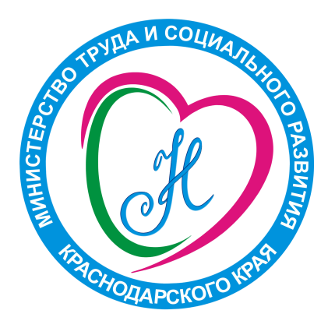

Министерство труда
и социального развития
Краснодарского края

35000, г. Краснодар, ул. Чапаева,58

Управление труда
Отдел трудовых отношений
и социального партнерства
350010, г. Краснодар, ул. Зиповская, 5
Телефон (861) 252-26-94,
Телефон "горячей линии" (861) 252-33-15
Электронная почта:
trud@mtsr.krasnodar.ru
https://kubzan.ru/

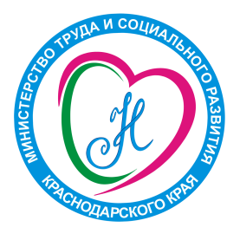
Министерство труда
и социального развития
Краснодарского края

Коллективный договор

